Informe de Gestión 2016

APC-Colombia es la organización que guía la cooperación internacional de Colombia.

Bajo el liderazgo de la Presidencia de la República y junto al Ministerio de Relaciones Exteriores, guiamos el camino de nuestros aliados internacionales para contribuir al desarrollo de Colombia y fortalecer la política exterior.

La Agencia focaliza y dinamiza la cooperación internacional que recibe Colombia priorizando los territorios que más lo necesitan y 3 áreas temáticas: construcción de paz, desarrollo rural sostenible y conservación y sostenibilidad ambiental.

También comparte conocimiento y prácticas que agregan valor con otros países a través de la Cooperación Sur-Sur (CSS) y Triangular (CTr), buscando contribuir al desarrollo sostenible y al posicionamiento de Colombia en el mundo.

APC-Colombia conecta a los líderes de cambio de Colombia y al mundo con cooperantes públicos y privados, para que a través de la cooperación internacional puedan compartir conocimiento y fortalecer sus proyectos.

Contenidos

01-Hoja de Ruta de la Cooperación Internacional 2015-2018

02-La Cooperación del mundo a Colombia

03-La Cooperación de Colombia al mundo

04-La Cooperación de Colombia a Colombia

05-Una Agencia fortalecida

06-Ejecución financiera 2016

01

Hoja de Ruta de la Cooperación Internacional 2015-2018

Nuestro enfoque territorial surge del definido en el Plan Nacional de Desarrollo 2015-2018 el cual busca llegar a los territorios más necesitados y cerrar las brechas históricas que han persistido a lo largo de nuestro desarrollo como país.

Nuestro primer objetivo estratégico es focalizar y dinamizar la Cooperación Internacional que recibe Colombia. Para esto, APC-Colombia ha priorizado tres áreas temáticas:

**1- Construcción de Paz**

Construcción de Paz comprende la reconciliación del país y apoya esencialmente la arquitectura institucional del Gobierno para la paz y la atención a víctimas del conflicto. Hace énfasis en proyectos orientados a la justicia transicional, la reparación integral de víctimas, la restitución de tierras, el desminado y fortalecimiento de la memoria histórica. Así mismo, la desmovilización, reinserción y reintegración de actores del conflicto, y todas las actividades que contribuyen a la implementación del acuerdo de paz.

**2-Desarrollo Rural Sostenible**

Sobre el desarrollo rural sostenible partimos de que una Colombia en paz requerirá la transformación integral del campo colombiano. Los proyectos están orientados a la reducción de la pobreza rural, el cierre de brechas entre la ciudad y el campo y a la generación de alternativas tanto de vida como productivas en el campo colombiano.

**3-Conservación y Sostenibilidad Ambiental**

La Conservación y Sostenibilidad Ambiental comprende medioambiente y cambio climático. Reconoce que el fin del conflicto nos brinda la oportunidad de redescubrir nuestro propio territorio y llegar a lugares remotos del país, ricos en biodiversidad. Esto debe generar proyectos de reforestación, conservación y adaptación al cambio climático y el uso sostenible de nuestra riqueza natural.

**Alineación de la cooperación con las tres áreas temáticas:**

En 2016 - 98.4%, **En 2017,** vamos a alinear a la cooperación internacional hacia los municipios más afectados por el conflicto, sobre todo aquellos con Programas de Desarrollo con Enfoque Territorial (PDETs).

Nuestro segundo objetivo estratégico tiene un enfoque en proyectos específicos que agreguen valor, más allá de actividades de intercambio.

Bajo nuestro segundo objetivo estratégico de compartir conocimiento de alto valor contribuimos a la política exterior del país. Trabajamos de la mano del Ministerio de Relaciones Exteriores para generar beneficios tangibles para el desarrollo de Colombia y nuestros socios en la Cooperación Sur Sur y Triangular. Para cumplir con este objetivo contamos con:

**Estrategias Regionales:**

Las estrategias regionales incluyen un mayor número de actores y la agrupación de las demandas de varios países en una región. De las 5 estrategias tenemos el reto de consolidar las de Asia del Este, Eurasia y África, y de continuar fortaleciendo las de Mesoamérica y el Caribe. En este contexto, buscamos la Cooperación Triangular y alianzas estratégicas para llegar con conocimiento técnico y práctico a estas regiones.

**Programas Bilaterales:**

Los programas bilaterales comprenden un canal natural de diálogo de la Cooperación Sur-Sur. Están basados en los marcos de entendimientos oficiales y vigentes, tales como las comisiones mixtas de cooperación técnica y científica, comisiones de vecindad, comisiones culturales, educativas y deportivas, entre otros.

**Alianzas:**

Nuestras alianzas son canales innovadores a través de los cuales APC-Colombia establece un acuerdo gana-gana con un socio público, privado, sociedad civil, comunidad internacional y/o academia, con el fin de incrementar el beneficio de la CI, impulsar la Cooperación Sur Sur y Triangular y potencializar el intercambio de aprendizajes que verdaderamente agreguen valor, en áreas clave para el desarrollo del país.

**Integración Regional:**

Los mecanismos de concertación e integración regional son espacios constituidos por un grupo de países que conforman una plataforma regional, con el fin de discutir y llegar a acuerdos de interés común para las partes, con miras al desarrollo de las naciones. En este sentido APC-Colombia promueve iniciativas para impulsar la cooperación en escenarios como la Alianza del Pacífico, la SEGIB* y FOCALAE**.

*Secretaría General Iberoamericana

**Foro para la Cooperación entre América Latina y Asia del Este

La Agencia es proactiva en el diseño e implementación de proyectos de innovación, ciencia y tecnología, que pueden ser independientes o complementarios a las 3 áreas temáticas.

También se reconoce el rol de la Cooperación Internacional en el cumplimiento de los objetivos de desarrollo sostenible y el apoyo al acceso de Colombia a la OCDE.

02

La Cooperación del mundo a Colombia

**Ayuda Oficial al Desarrollo**

Durante 2016 se registró un monto de USD$ 573.137.855 de Ayuda Oficial al Desarrollo dirigida al país. De este monto, las cinco principales fuentes de cooperación Internacional de tipo bilateral son: Estados Unidos con el 28%, Unión Europea con el 25%, Canadá con el 12%, Noruega con el 10% y Reino Unido con el 10%.

**Fuentes de Cooperación Internacional**

28%EE.UU

25%UNIÓN EUROPEA

12%CANADA

10%NORUEGA

10%REINO UNIDO

8%SUECIA

2%ESPAÑA

2%OTRAS FUENTES

1%COREA

1%ALEMANIA

1%JAPÓN

Por otra parte, estos recursos de cooperación internacional fueron alineados a las prioridades definidas en la Hoja de Ruta de la siguiente manera: Construcción de Paz 57%, Desarrollo Rural Sostenible 23%, Conservación y Sostenibilidad Ambiental 18%. Lo anterior, representa un 98% de la alineación de estos recursos a la Hoja de Ruta definida por APC-Colombia durante 2016.

57%

**Construcción de Paz**

23%

**Desarrollo Rural Sostenible**

18%

**Conservación y Sostenibilidad Ambiental**

2%

**otro**

Según cada una de las áreas definidas dentro de la Hoja de Ruta de la Cooperación Internacional, sus principales cinco fuentes de cooperación fueron:

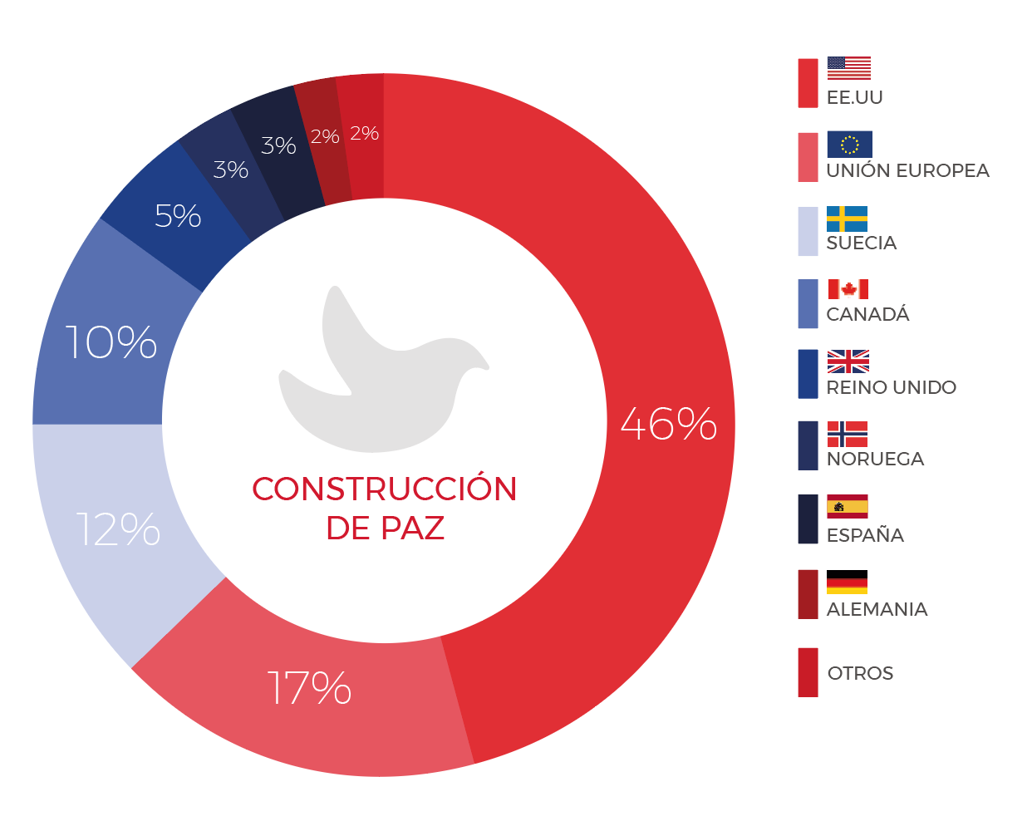

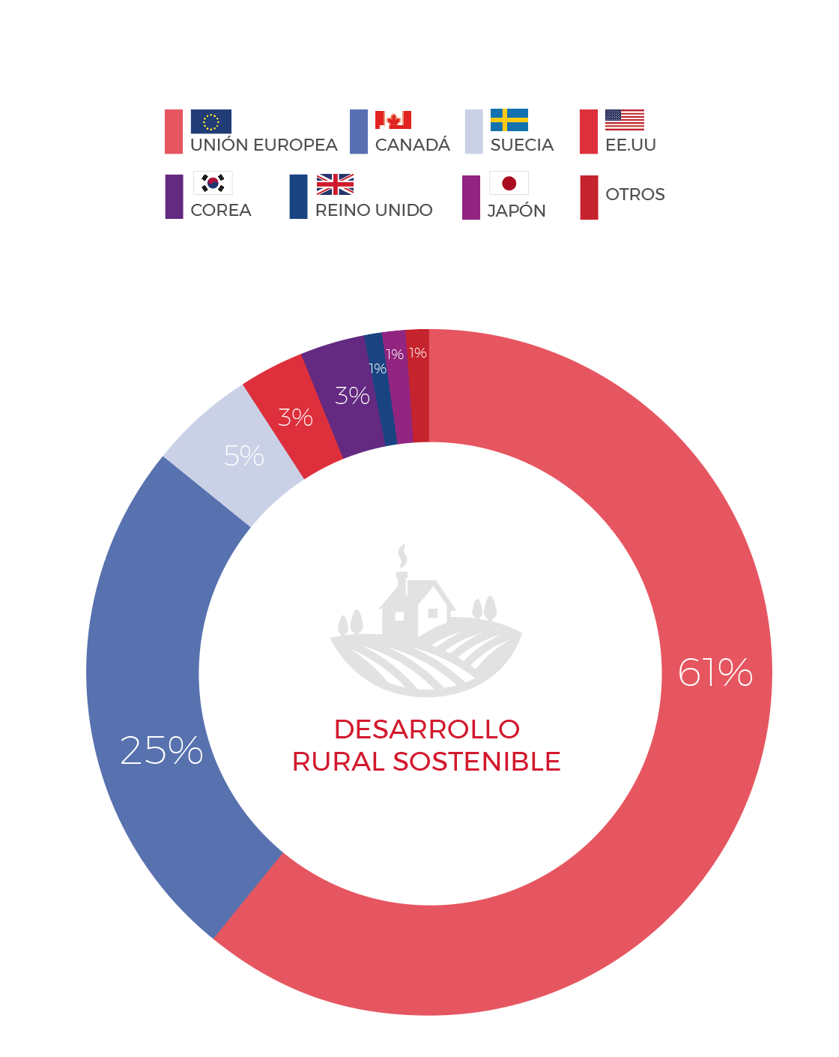

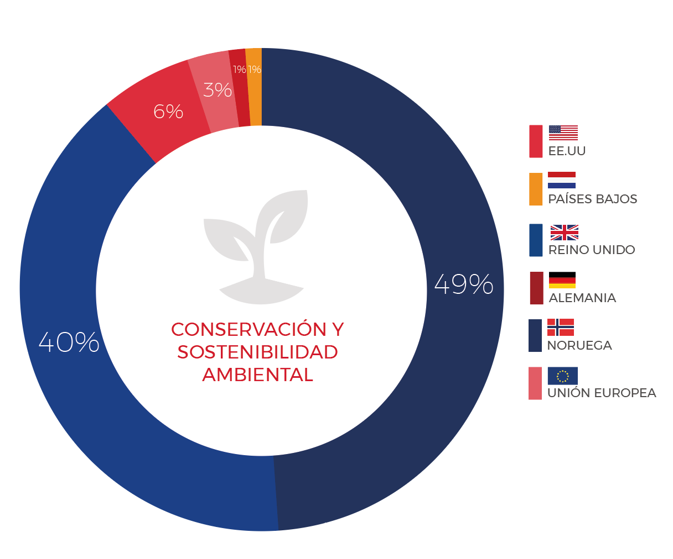

Ejemplo

Programa de Alianzas para la Reconciliación-USAID

Apoya el fortalecimiento de los mecanismos de Verdad y Memoria.

Apoya al Gobierno en estrategias de sensibilización y generación de mensajes que aporten a la reconciliación.

Promueve alianzas público-privadas que apoyen iniciativas locales de reconciliación.

**Financiamiento para el Posconflicto**

En 2016, APC-Colombia finalizó el diseño de la arquitectura financiera de cooperación internacional para el posconflicto. Colombia en Paz es el “fondo de fondos” que coordina a la cooperación internacional en función del posconflicto y es la contrapartida de recursos nacionales de los 4 fondos internacionales que APC-Colombia ha impulsado.

En 2017, bajo el liderazgo de la Presidencia de la República y el Ministerio de Relaciones Exteriores, APC-Colombia implementará la Estrategia de Recaudación de Recursos internacionales no-reembolsables para el posconflicto.

**FONDO**

Naciones Unidas para el Posconflicto-En operación

**FONDO**

Banco Mundial para la Paz y el Posconflicto -En operación

**FONDO**

Unión Europea para Colombia -En operación

**FONDO**

BID Colombia Sostenible -Constituido

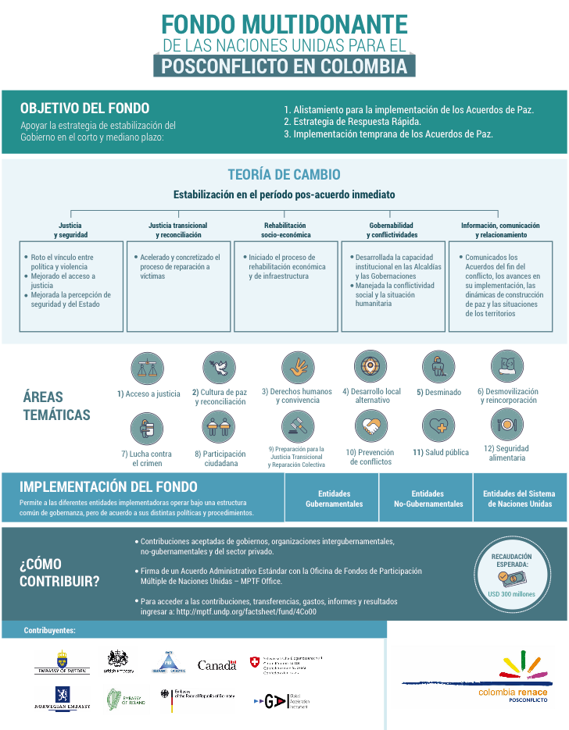

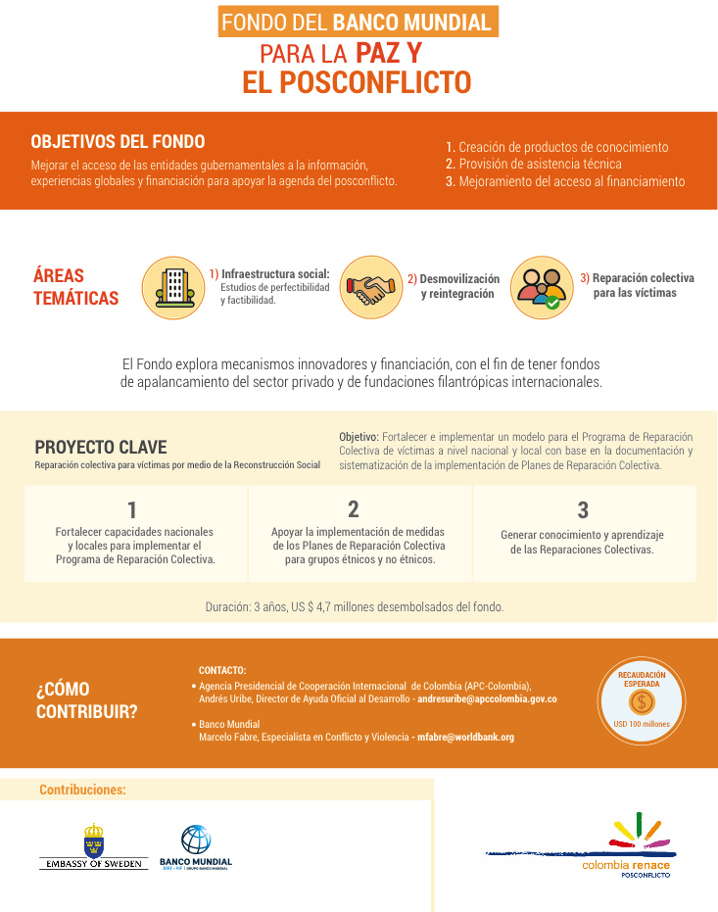

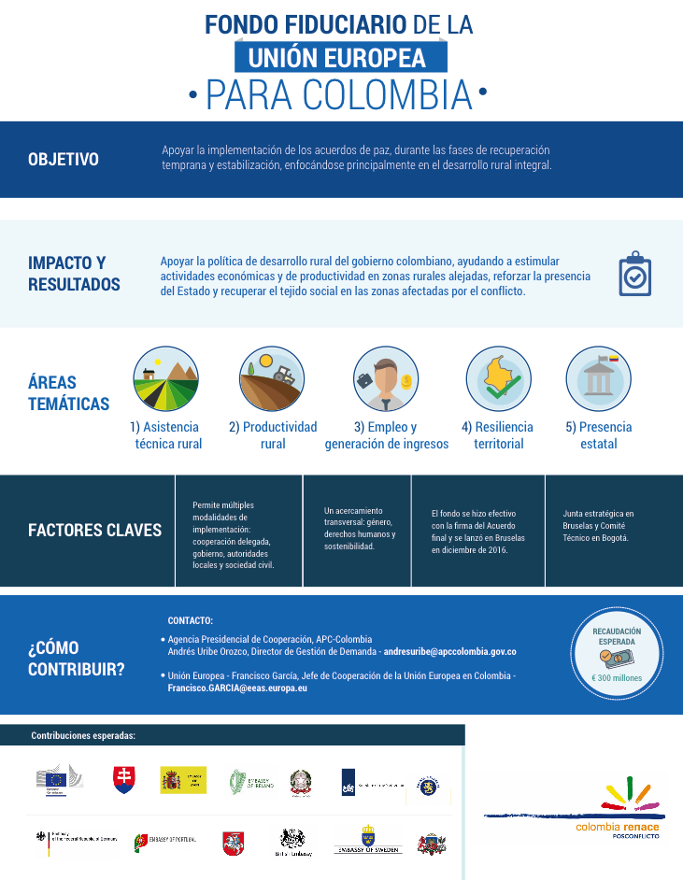



**Estado actual de recursos internacionales no-reembolsables para el posconflicto**

La super meta es movilizar 3.300 millones de dólares para el posconflicto en 5 años (meta en el CONPES 3850).

Hoy

1.709 USD MILLONES

Meta

3.300 USD MILLONES

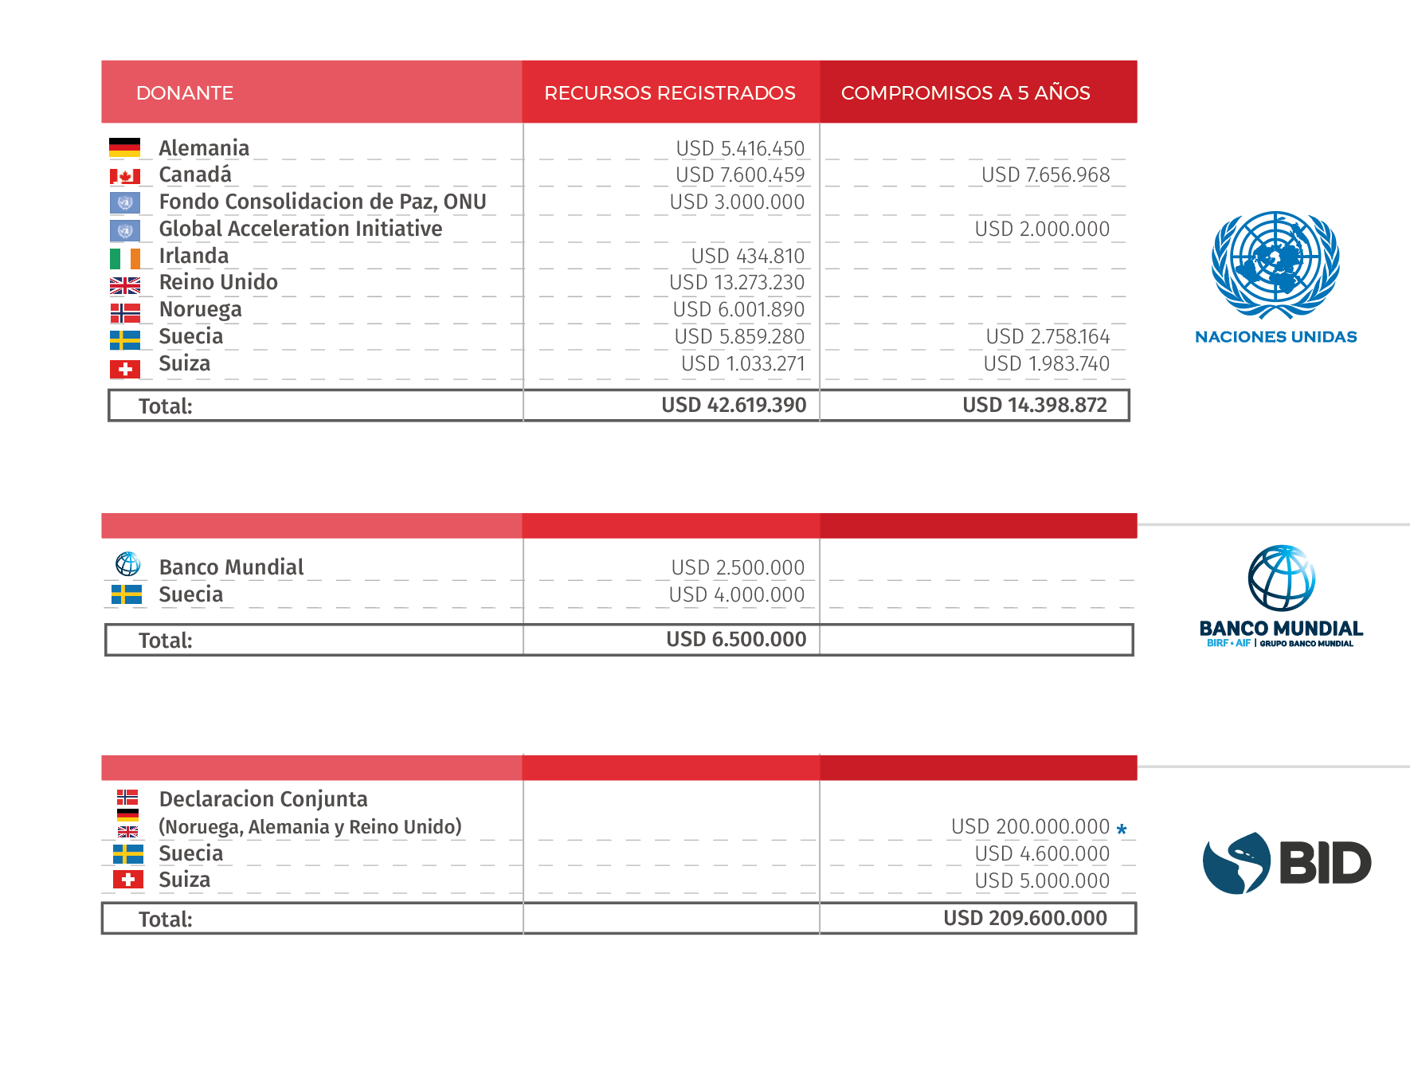

**¿Qué queremos lograr con la Estrategia de Movilización de Recursos (EMR)?**

La consecución y movilización de USD 3.300 M de cooperación no reembolsable, provenientes tanto de Ayuda Oficial al Desarrollo (AOD) como de Fuentes No Oficiales (FNO), durante los próximos cinco años hacia los instrumentos (fondos y programas bilaterales) creados en conjunto con los cooperantes para apoyar la implementación de los Acuerdos de Paz.

**¿Qué fuentes vamos a usar para movilizar recursos?**

1- Fondos Multidonantes (compromisos actuales y compromisos futuros)

2- Apoyo y compromiso de Fundaciones Empresariales y Filantropía

3- Programas bilaterales

4-Aporte de la Cooperación Sur-Sur (CSS) al posconflicto

**Proyectos de Cooperación Internacional con el sello de APC-Colombia**

Con contrapartidas propias, APC-Colombia trabaja con la Cooperación Internacional para impulsar proyectos de desarrollo en el país.

Vinculando al sector privado y a la sociedad civil a los esfuerzos del sector público nacional y territorial, APC-Colombia le apuesta a la sostenibilidad de los programas y proyectos a implementar en el territorio durante el posconflicto.

Recursos de Contrapartida asignados

$ 8.150.000.000

Recursos de Cooperación Internacional

$ 33.650.000.000

**Cobertura geográfica de las intervenciones en 2016**

Municipios priorizados para los Programas de Desarrollo con Enfoque Territorial (PDETs).

APC-Colombia y la Cooperación Internacional financiaron conjuntamente proyectos que beneficiaron a:

**48.837- familias rurales**

**20.254- niños y adolescentes**

**170- Municipios**

**Programas y proyectos destacados**

Construyendo desarrollo social y conservando biodiversidad en el Pacífico y el Magdalena Medio

Impulsar la construcción de paz en las regiones del Pacífico y del Magdalena Medio mediante la resolución de conflictos sociales, económicos y ambientales, salvaguardando la biodiversidad del país.

Aporte APC-Colombia 2016

$1.250- millones

Aporte de la Cooperación Internacional 2016

$3.908- millones

**Resultados destacados**

-150 familias campesinas capacitadas.

-210 hectáreas protegidas o en proceso de recuperación.

-4 vías veredales mejoradas.

-Radicación del Proyecto de Ley 158/16 para la aprobación del convenio de Minamata.

Cooperantes

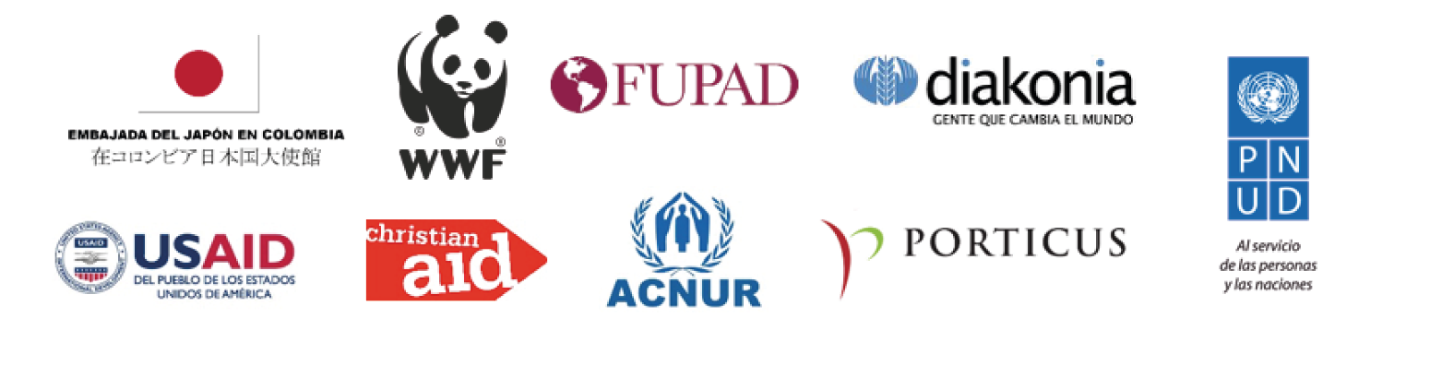

**Fondo Reconciliación Colombia**

Sensibilizar al sector privado en temas de construcción de paz y reconciliación, mejorar las capacidades productivas de las iniciativas de la sociedad civil y fortalecer las capacidades humanas de la población que hace parte de las iniciativas productivas beneficiarias.

Aporte APC-Colombia 2016

$538 millones

Aporte de la Cooperación Internacional 2016

$2.338 millones

**Cooperantes**

CAF y Embassy of Sweden

Resultados destacados

117 familias con capacidades humanas y empresariales fortalecidas, a través de 3 proyectos productivos y de construcción de paz

Proyecto

“Colombia Cafetera Sostenible” en Cesar

Proyecto

“Historia del conflicto y reconciliación intercultural”

en Meta

Proyecto

“Siembra de sacha inchi, asaí y ají” en Putumayo

03

La Cooperación de Colombia al mundo

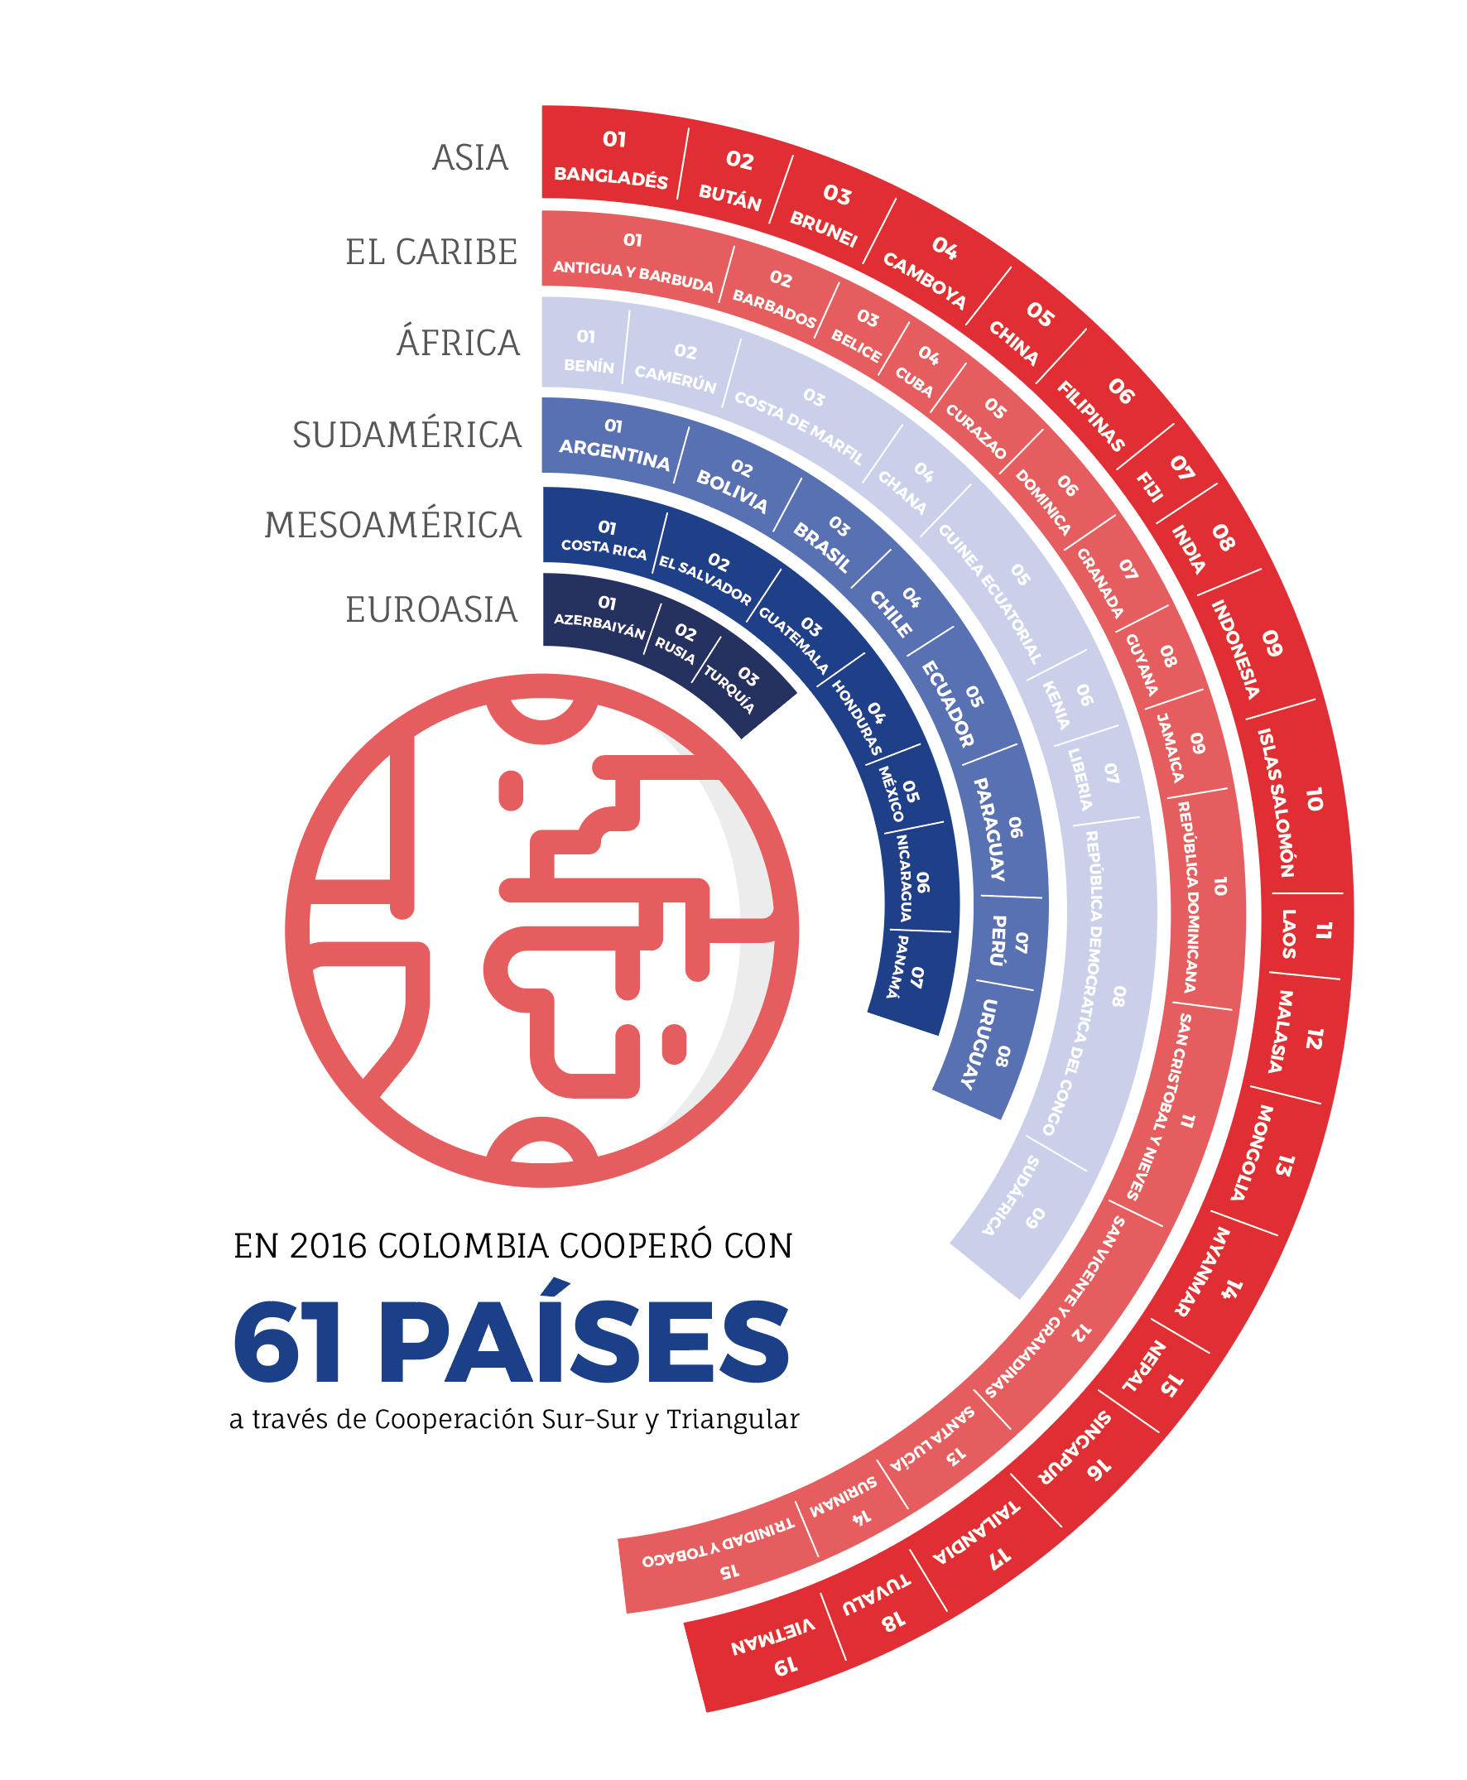

*Total intervenciones de Cooperación Sur-Sur y Cooperación Triangular-404*

**Principales entidades socias 2016**

*Número de Actividades*

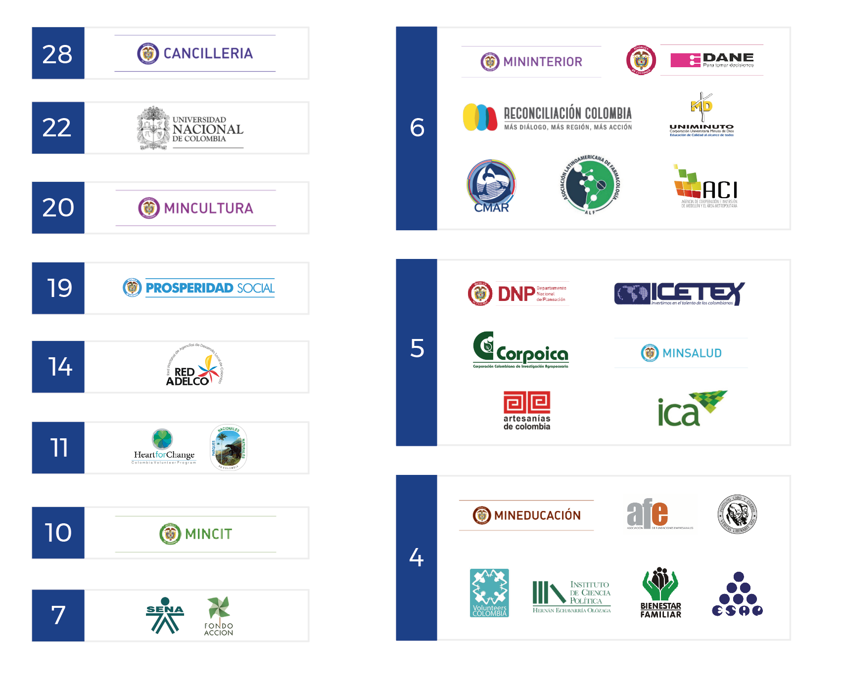

63 Proyectos de Cooperación Sur-Sur en 2016

*A través de comisiones mixtas de cooperación con 9 países*

**APC-Colombia fortalece el desarrollo de países pares y apoya la política exterior**

Inauguramos una planta de procesamiento de yuca en Jamaica, construida con tecnología colombiana, para hacerle frente a los retos de seguridad alimentaria en la región.

Es el punto de partida para el desarrollo de una estrategia en el Caribe, donde se capacitarán

11 países del Caribe y Centroamérica.

**Mejores relaciones con Mesoamérica**

Transferimos modelos de emprendimiento a países de Mesoamérica.

7 Políticas de emprendimiento elaboradas, basadas en el modelo colombiano.

8 Ecosistemas de emprendimiento nacional fortalecidos a partir de la asistencia técnica colombiana.

**Plataforma de conocimientoSaber Hacer Colombia**

En 2016, lanzamos este portafolio de experiencias nacionales y regionales documentadas para estimular su intercambio entre socios nacionales e internacionales.

50 estudios de caso documentados en construcción de paz y desarrollo sostenible

A través de un proceso de convocatoria abierta de la Unión Europea logramos la asignación de recursos por €4.4 millones para la implementación de proyectos en:

01- Desarrollo de la cadena agroproductiva de la yuca como alternativa para la reducción de la pobreza y la inequidad en el Caribe.

Montaremos 4 plantas más para el procesamiento de harina de yuca en Guyana, Suriname, Barbados y Granada.

02- Apoyo y fomento al desarrollo de la estrategia regional de emprendimiento, innovación y desarrollo empresarial en los países de Mesoamérica.

Profundizaremos la transferencia de los modelos colombianos de emprendimiento a esta región.

**La Alianza del Pacífico**

La Alianza del Pacífico cuenta con un programa de becas que se otorgan de manera recíproca, con el fin de contribuir a la formación de capital humano de alto nivel en Colombia, Chile, México y Perú.

En 2016 apoyamos a 200 beneficiarios. En 2017 vamos a apoyar a 100 becarios más, y acompañarlos mediante una estrategia de comunicación, divulgación y seguimiento.

**Fijamos la mira en Asia**

En 2016, 12 jóvenes colombianos realizaron voluntariados como tutores de español en la Universidad de West Indies en Barbados y Jamaica.

**Nuevo Programa de Pasantías Empresariales**

Permitió llevar a 28 jóvenes de empresas colombianas a Indonesia y Turquía, a realizar una práctica empresarial por 3 meses.

**Colombia: un referente de enseñanza del español**

Posicionamos al país como un destino de calidad para la enseñanza del español como lengua extranjera.

**Potencializamos el turismo con el sudeste asiático.**

El programa contó con: 60 beneficiarios entre estudiantes y guías turísticos de 13 países asiáticos.

**APC-Colombia brinda apoyo técnico al Caribe**

Hemos llevado el modelo del SENA a todo el Caribe, a través de proyectos en formación técnica para el trabajo en áreas como:

01-Secado de frutas

02-Construcción de edificaciones

03-Producción agrícola y pecuaria

04-Marroquinería

42 Beneficiarios directos de los intercambios

Belice, Guyana, San Vicente y las Granadinas, San Cristóbal

y Nieves

5 misiones técnicas con expertos del SENA que benefician a países del Caribe.

**Cooperación Sur-Sur para la paz**

23 proyectos en construcción de paz con 11 países en:

Desminado humanitario

Atención y reparación a víctimas

Derechos de niños, niñas y adolescentes

**Programa especial de Construcción de Paz**

Se compartieron experiencias documentadas a través de Saber Hacer Colombia con El Salvador, Guatemala y Honduras, beneficiando a tres territorios colombianos.

1- La Paz - Cesar

2- Recetor y Chameza - Casanare

**Documentación de experiencias en la Macrorrueda de Reconciliación Colombia**

A través de Saber Hacer Colombia, APC-Colombia documentó 6 iniciativas en temas de reparación y atención a víctimas, reconciliación y prevención de violencia, presentadas en la Macrorrueda del 30 de noviembre al 1 de diciembre de 2016.

**Jóvenes agentes de cambio**

30 jóvenes de municipios posconflicto capacitados en temas de liderazgo y desarrollo local en Chile, a través del programa Prosperity Makers, implementado a través de una alianza entre APC-Colombia y la Fundación Heart For Change.

**Programa de Turismo Sostenible**

Documentamos un estudio de caso en Boyacá y realizamos un entrenamiento en: turismo sostenible con 10 jóvenes emprendedores de zonas afectadas por la violencia.

Fortalecimos a 4 Parques Naturales Nacionales en programas de bilingüismo con seis becarios del Caribe.

**Programa de Economías para la Paz**

Apoyamos a 4 organizaciones cacaoteras y 6 cafeteras.

Documentamos 4 estudios de caso en café y cacao.Participaron 11 ADELs, alcaldes y secretarios de agricultura municipales.

**Proyectos de Cooperación Bilateral en Construcción de Paz**

Argentina

• Estabilización socio-económica del pequeño campesino y la víctima del conflicto.

• Búsqueda, localización e identificación de personas desaparecidas.

• Prevención del reclutamiento de niños, niñas, jóvenes y adolescentes de los municipios

de Itsnimna, Algeciras y Puerto Asís.

• Primera política pública nacional para la no discriminación.

• Producción y evaluación de sistemas silvopastoriles y forrajeras tropicales.

• Implementación y ajuste de la tecnología de surcos estrechos en el cultivo de algodón.

Brazil

• Prevención de violencia, construcción de paz, prevención al reclutamiento y

fortalecimiento comunitario.

• Fortalecimiento del sector algodonero de Colombia con apoyo de la FAO.

• Manejo adecuado de la fertilización de síntesis, por medio del uso de bacterias

solubilizadoras de fósforo en dos suelos en Colombia.

• Proyecto de arroz para aumentar la competitividad de la cadena y afrontar los retos

del cambio climático y del TLC, mediante el diseño de implementos agrícolas en

4 zonas de Colombia.

Chile

• Voluntariado Colombo-chileno con enfoque territorial.

Guatemala

• Estrategias y políticas de asistencia técnica para el fortalecimiento de las

agriculturas campesinas en el municipio de Ibagué en el marco del posconflicto.

• Formación de líderes para la transformación hacia comunidades pacíficas.

El Salvador

• Construcción de paz en la vida familiar y cotidiana.

• Atención y restablecimiento de derechos de niños, niñas y adolescentes expuestos

a las dinámicas de uso y utilización por parte de grupos delincuenciales.

China

• Asistencia técnica y donación de tecnología al Museo Nacional de Memoria.

• Hacer Paz es Hacer Justicia: Fortalecimiento al acceso de Justicia.

• Proyecto BIOS de investigación en tecnología de punta para el posconflicto.

04

La Cooperación de Colombia a Colombia

**Cooperación Col-Col**

Modalidad de cooperación intranacional que promueve el desarrollo local en Colombia, mediante el intercambio de conocimiento y su posterior apropiación y adaptación en diversos contextos territoriales del país.

Complemento a la cooperación financiera y técnica tradicional; rescata prácticas nacionales y territoriales en materia de paz y desarrollo, para ser compartidas entre colombianos de diferentes contextos geográficos y socioculturales.

**¿Por qué hacer Cooperación Col-Col?**

Complementa a la cooperación financiera y técnica tradicional y rescata prácticas nacionales y territoriales en paz y desarrollo, para ser compartidas entre colombianos de diferentes contextos geográficos y socioculturales.

18 Intercambios Col-Col en 2016, La Cooperación Col-Col le aporta a la construcción de paz desde lo local.

Responden a la Estrategia de Respuesta Rápida para el Posconflicto en:

01- Productividad agropecuaria, alianzas productivas y capacidades empresariales rurales

02- Reparación colectiva y reintegración comunitaria

03-Fortalecimiento de Juntas de Acción Comunal, resolución de conflictos y participación

04- Gobernabilidad y conflictividades

598 Actores locales beneficiados. Representantes de organizaciones comunitarias, líderes de emprendimientos, agricultores, jóvenes, autoridades municipales y departamentales.

Con la Cooperación Col-Col, APC-Colombia ha aumentado su presencia territorial.

Participación de 119 municipios con alta afectación por el conflicto

armado, en 27 departamentos.

-La Cooperación Col-Col evidencia el poder de las alianzas para una paz estable y duradera

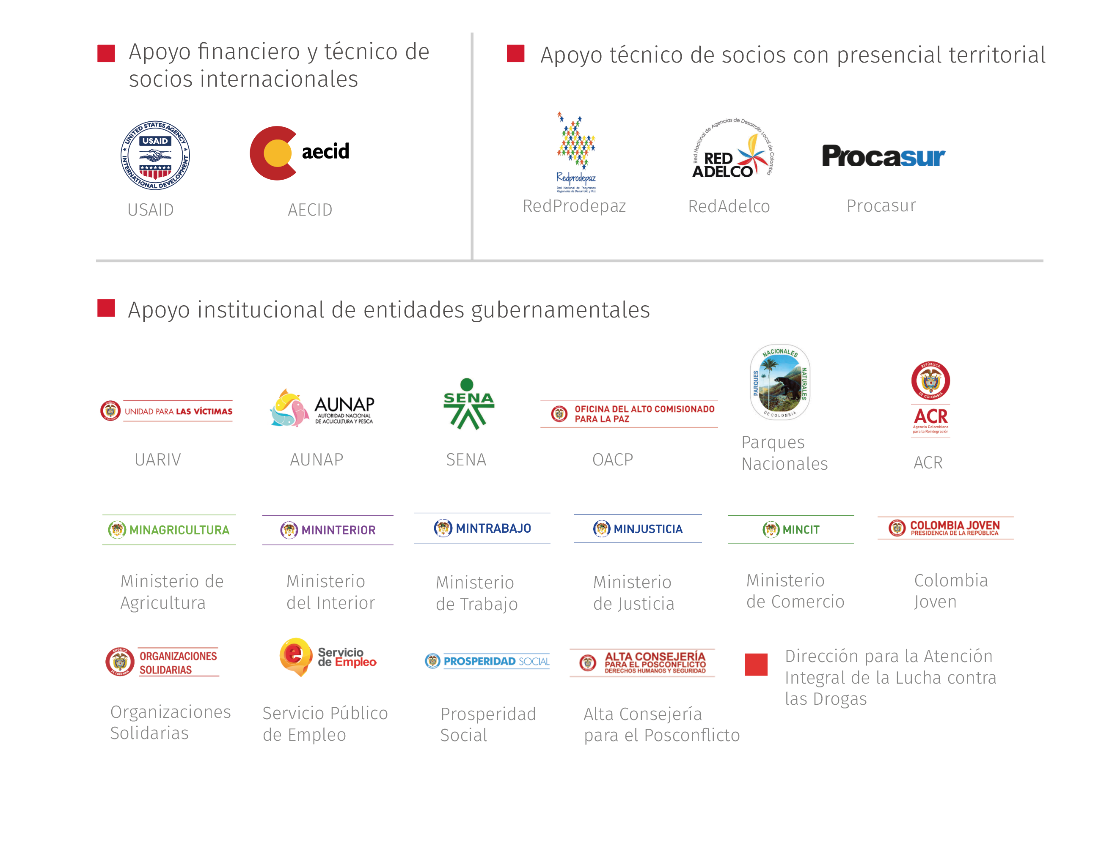

Col-Col en Belén de Umbría, Risaralda.

Fortalecimiento de las capacidades gerenciales de Alcaldes y líderes comunitarios de Arauca, Caquetá, Cauca, Cesar, Córdoba, Guajira y Magdalena, a través de la formación de gerentes de microempresas rurales e intercambio de experiencias en emprendimiento.

Col-Col en Villavicencio, Meta.

Representantes de ASOJUNTAS y JAC de Guaviare, Putumayo y Norte de Santander incorporan en sus planes de desarrollo comunal, acciones para el fortalecimiento de sus capacidades administrativas y operativas, su articulación con la institucionalidad pública y su consolidación como gestores de paz.

Col-Col en Cúcuta, Norte de Santander.

La Alcaldía de Arauca y los habitantes de la Comuna 5 del municipio implementan, junto con la orientación de la ACR, un modelo de reintegración comunitaria compartido por líderes sociales del barrio Simón Bolívar de Cúcuta.

**Resultados Cuantitativos de la Cooperación Col- Col 2016**

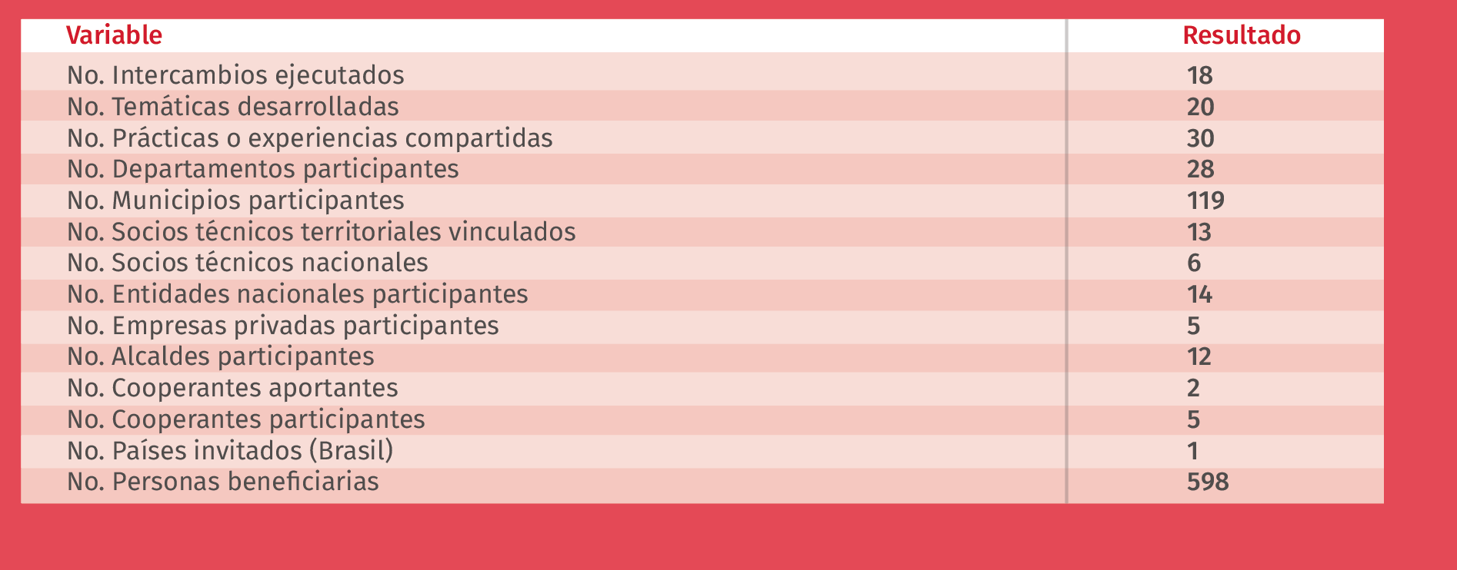

**Formación de líderes locales**

Cursos

APC-Colombia impulsa la oferta de cursos cortos de la cooperación internacional.

141 Cursos aprovechados

A través de esta oferta de formación se beneficiaron en 2016

918 líderes de cambio que desde su quehacer diario contribuyen al desarrollo del país.

Los beneficiarios de estos cursos han tenido la oportunidad de conocer las experiencias de países como:



Estamos llegando con nuestra oferta de cursos a más zonas del país.

30 departamentos.

Formulación de proyectos

APC-Colombia promueve el fortalecimiento de capacidades de líderes comunitarios en 35 municipios, incluyendo aquellos donde están las Zonas Veredales Transitorias de los Acuerdos, enfocado en la formulación y gestión de proyectos para el desarrollo. Apoya BID

**Donaciones en especie**

APC-Colombia articula actores públicos y privados para llevar la cooperación en especie a las regiones más necesitadas del país. Las donaciones en especie se hacen a través de fundaciones locales que nos han identificado como socios estratégicos y con las cuales APC-Colombia ha firmado convenios de asociación.

APC-Colombia canaliza cada vez más donaciones en especie provenientes del exterior. $6.040 millones en 2016

01- Brigada de Salud en Chocó

En agosto de 2016, realizamos una jornada de ayuda humanitaria en Jurubirá, Chocó, donde confluyó la participación de la comunidad, la ayuda extranjera de nuestro socio privado Children’s Visión y la logística y experiencia en territorio de la Armada Nacional.

Médicos voluntarios extranjeros pudieron llevar sus servicios y ayuda a la población afro e indígena de este zona apartada.

1439 personas atendidas durante la jornada, logrando mejorar la calidad de vida de esta comunidad y afianzar la imagen institucional del Estado en el territorio.

02- Facilitamos la recepción de donaciones

APC-Colombia ofrece un valor agregado para canalizar las donaciones en especie que recibe el país, facilitando a los cooperantes el transporte gratuito de sus donaciones. A través del convenio celebrado con la empresa DHL en 2016, en el que se ha previsto un cupo dentro de los contenedores que semanalmente salen desde Miami, APC-Colombia responde a una necesidad planteada por los donantes que no cuentan con recursos para enviar la ayuda que quieren hacer llegar a Colombia.

05

Una Agencia fortalecida

**Clima Organizacional**

El índice de clima organizacional es muy positivo: 76,6% (Escala de valoración: 70-100 Bueno)

86% Considera que lo que hacemos en la entidad tiene un impacto importante en la sociedad.

85,9% Está orgulloso de contarle a otras personas que trabaja

en APC-Colombia.

**APC-Colombia se certificó en Calidad**

De acuerdo con los requisitos del sector Presidencia, la Agencia se preparó a lo largo del 2016 para certificar el Sistema de Gestión de Calidad. La auditoría final el 29 de noviembre arrojó cero no-conformidades.

**Fenecimiento de la cuenta**

En 2016, la Contraloría General de la República feneció la cuenta de APC-Colombia, otorgando un concepto favorable sobre sus estados financieros.

**Registro de la Cooperación Internacional**

En la Reforma Tributaria (Ley 1819 de 2016), se estableció que todas las entidades pertenecientes al Régimen Tributario Especial, deben registrar ante APC-Colombia los recursos de cooperación internacional no-reembolsables recibidos. Este registro permite contar con información precisa sobre toda la cooperación internacional que llega al país, afianzando el rol de APC-Colombia como entidad coordinadora de la cooperación internacional.

**Cíclope: Visualiza la Cooperación**

La Agencia diseñó y lanzó una nueva plataforma para visualizar los proyectos de cooperación internacional en el país.

Cíclope se puede acceder por medio de nuestra página web y contiene un geovisor para brindarle al usuario mayor claridad sobre los recursos de cooperación internacional.

**Modernizamos la página web**

Más contenidos, mejores secciones y un diseño novedoso que invita a la navegación y acerca a la ciudadanía a los temas de cooperación internacional. Nuestra nueva página web destaca los servicios que ofrece APC-Colombia, visibiliza a los líderes de cambio con los que trabajamos en territorio y los principales proyectos de cooperación en el país.

831.282 Páginas vistas en 2016

**Más y mejor análisis**

Hemos publicado reportes analíticos sobre la cooperación internacional en temas de Construcción de Paz y Medio Ambiente, así como documentos guía sobre la Cooperación Col-Col y la cooperación con el sector privado. Con la firma de la paz, la Agencia realizó una proyección sobre los recursos de cooperación internacional que podrían llegar al país en una etapa de posconflicto.

**Talento Humano Modernizado**

Nuevo software para el personal de la Agencia que evita procesos manuales y el uso innecesario de papel.

**Fortalecimiento tecnológico**

Se repotenció la infraestructura de servidores de la Agencia, y se mejoró la disponibilidad de servicios de tecnología e información.

**Más visibles**

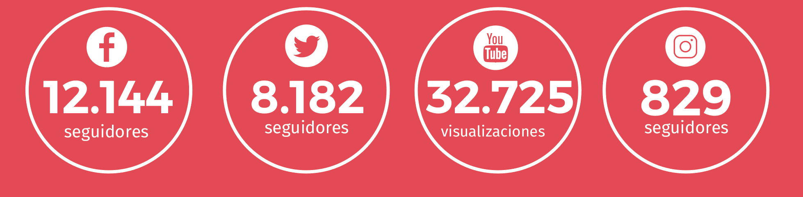

06

Ejecución financiera 2016

Funcionamiento

99,2%

Cuota auditaje

100%

Fondo de Cooperación y Asistencia Internacional

99,8%

Gastos generales

96,1%

Gastos de personal

99,3%

**Por cada peso invertido para la operación de APC-Colombia conseguimos 125 pesos de recursos de cooperación internacional.**

Administración de Recursos de Cooperación

83%

Contrapartidas

100%

Sistema de Información

100%

FOCALAE y Alianza del Pacífico

100%

Inversión

99,3%word